Procedimento para rejeição de arquivos do CV115 carregados com erro

Ajuste no Teradata

Deleção dos registros no banco CV115
DELETE FROM CV115.ControleIdentificacao WHERE CDLOTE = 'P0079686';
DELETE FROM CV115.MestreDocumentoFiscal_V3 WHERE CDLOTE = 'P0079686';
DELETE FROM CV115.DadosCadastrais_V3 WHERE CDLOTE = 'P0079686';
DELETE FROM CV115.ItemDocumentoFiscal_V3 WHERE CDLOTE = 'P0079686';

Atualização da tabela de controle
UPDATE P_CTLDB.CTL_CV115Aquivo
SET
STATUSCARGA = 'NOK',
PROCESSOCARGA = 'WRK',
DESCERRO = 'Arquivo rejeitado manualmente devido a erro de carga em virtude da presença de aspas simples dentro do arquivo'
WHERE CDLOTE = 'P0079686';

Ajuste na base Origem – Oracle

Ajuste do arquivo de parâmetro no PWC
No arquivo controleRejeitado.par localizado no servidor PWC no caminho “/home/pwc/etl_tdata/parametros/CV115” colocar o número do Protocolo do arquivo a ser rejeitado.
O número do protocolo é o número de depois do caracter ‘P’ do campo CDLOTE. Exemplo: para no CDLOTE = 'P0079686' o número do protocolo é 79696.
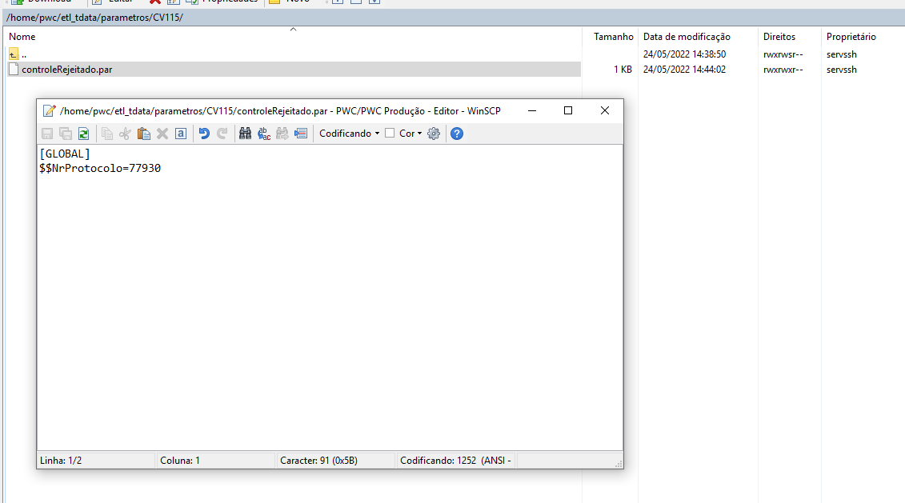

Executar o workflow wf_CV1150015_S_Ml_RejeitaArquivo na pasta CV115.
